De winter is voorbij. lees het verhaal.
Onderstreep alle woorden met au en met ou. Schrijf ze onderaan over in de juiste kolom.

De winter is voorbij!

Het was koud. Nu is het lente. We dragen geen lange wollen kousen meer en geen lange mouwen. De lucht is blauw en kijk, onze hond is stout: hij loopt achter de pauw. Zondag is het feest. Mijn ouders vragen de buurvrouw of
ze ook komt. Opa komt ook. Opa is al een beetje oud. We eten in een groot gebouw. Pa bestelt kip. Op de houten tafel staat zout en saus.
Ma heeft een ring van goud aan. Na het eten gaan we nog gauw naar buiten. We lopen door nauwe straatjes. Zus is flauw, ze wil naar bed. Ik mag nog teevee kijken. De paus is op reis. Hij rijdt in een speciale auto: de pausmobiel.

Woorden met ou
Woorden met au

auto
blauw
pauw
saus
gauw
nauwe
flauw
paus
pausmobiel
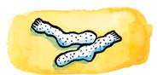

koud
kousen
mouwen
stout
ouders
oud
gebouw
houten
zout
goud

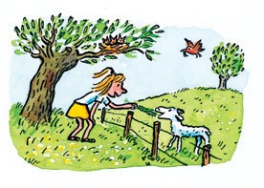
buurvrouw
oefening
1
leS 9 . 1
97 110
62

Fouten? Ik schrijf de woorden juist.

